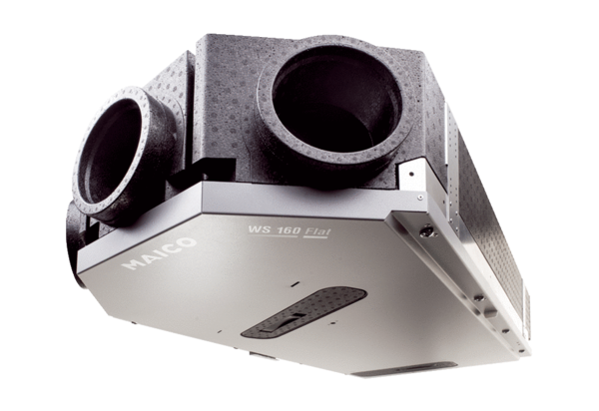Központi szellőztető készülék WS 160 Flat KBZETCsomagolási egység: 1 darabVálaszték: K
Termékszám: 0095.0094Gyártó: MAICO

